**Gestionnaire administratifs**

Le système doit fournir les fonctionnalités suivantes :

- Gestionnaire les différents documents administratifs pour un malvoyant/non voyant aussi

- Sauvegarde les documents dans un dossier (les types et tailles autorisés sont prédéfinit)

- Sauvegarde par différents droits accès :

Pour les docs publics : dossier publique

Pour les docs privés : autre dossier

- Respecter les règles de l’accessibilité (compatibilité avec synth.voc./inverse vidéo/zoom able etc)

- Consultation/Création/modification des documents

- Catégoriser les documents

- Recherche par date, par catégorie(s), par tag

- Gérer la validité des documents

- Accès a la distance les documents

Documents :

La définition d’un document : un container virtuel, ou l’utilisateur peut stocker un ou plusieurs fichiers existants, le libeller et catégoriser. Les utilisateurs peuvent ajouter des notes a des documents. Il est possible à enregistrer les notes vocales aussi.

Donc un document dans le système peut contenir plusieurs différents fichiers.

* Les données nécessaires pour ajouter un document :
  + Label
  + Chemin d’accès (original) du fichier
  + Signaler, si le document est privé
  + Catégorie (0, un ou plusieurs possible)
  + Date de la validité (n’est pas obligatoire)
  + Date de l’alarme (n’est pas obligatoire)
  + Note écrit (n’est pas obligatoire)
  + Chemin d’accès (original) du fichier de la note vocale (n’est pas obligatoire)

Le system enregistre encore automatiquement :

* Le propriétaire du document
* Date d’enregistrement (automatique)
* Extension des fichiers
* Taille des fichiers
* Chemin d’accès (destination) de la fichiers

Si l’utilisateur veut ajouter un fichier non autorisé (par exemple : .exe) ou il dépasse la limite de la taille autorisée, le système affiche un message. (L’utilisateur peut réessayer avec autre fichier)

Visibilité et droit d’accès les documents :

L’utilisateur peut choisir entre le traitement publique et privée.

-publique : tous les utilisateurs peuvent accéder

Privée : l’utilisateur peux accéder

Catégories (multi tags):

Tous les utilisateurs peuvent catégoriser ses documents. Dans son niveau il peut utiliser les différentes catégories prédéfinit où créer nouvelle catégorie aussi (par administrateur). Il est possible à utiliser plusieurs catégories pour une doc. ((nom/propr./type/priorité/subject-domain/date/validité/note etc)

-il peut chercher par ces catégories

Notes :

Tous les utilisateurs peuvent ajouter des notes a des docs. Il est possible à enregistrer les notes vocales aussi.

Alarme/archivage auto :

Les utilisateurs peuvent ajouter a ses doc un date de validation et il peut créer une alarme ou passer un archivage automatique. L’archivage est une label « archiv ».

Utilisateurs :

Les compte utilisateurs sont gérer par administrateur. Que l’administrateur peut créer une compte utilisateur, mais tous les utilisateurs peuvent consulter et modifier ses propre données personnelles sur son page profil. Un utilisateur ne gère pas les autres utilisateurs mais il peut consulter les documents des autres utilisateurs, s’ils sont publics.

Les droits d’accès et les traitement possibles:

-administrateur : - création /consultation /modification/suppression ses docs

- création /consultation /modification/suppression tout les docs publiques

- suppression les doc privées

- création /consultation /modification/suppression fichiers

- création /consultation /modification/suppression categories

- recherche par catégories

- création /consultation /modification/suppression client

- configuration (chemin d’accès destinations, types fichiers autorisées etc.)

-utilisateur : - création /consultation /modification/suppression ses documents

- accès direct ses fichiers (download/read)

- création /consultation /modification/suppression tout les doc publique

- consulter categories.

Categories:

Une catégorie (tag) est un label pour simplifier la recherche entre les documents. Tous les utilisateurs peuvent consulter les tags, et – si elle n’existe pas encore – l’ajouter aussi. L’utilisation des tags n’est pas obligatoire par contre un document peut contenir plusieurs tags aussi.

L’administrateur peut ajouter, supprimer ou modifier un tag.

Le system doit être capable à intégrer les modules suivants dans avenir dans une version suivant :

- quickview

- partager le document pour un utilisateur externe (par lien direct sécurisé)

- ajouter les fichiers directement par scanner/app photo

- OCR intégration (ou accéder directement une service externe)

- imprimer direct (peut être avec une counter)

- envoyé par e-mail

- recherche vocale

-journalisation (logging)

- compatibilité app. mobile

**Description du schéma ci-dessous :**

Acteurs : Utilisateur non-vérifier

Cas utilisation : Gérer son profil

Cas utilisation : Gérer ses documents

Cas utilisation : Upload/Download les fichiers (pour ses documents)

Acteurs : Utilisateur

Cas utilisation : Utilisateur non-vérifier

+

Cas utilisation : Consulter les documents publics

Cas utilisation : Download les fichiers (pour les documents publique)

Acteurs : Administrateur

Cas utilisation : Utilisateur

+

Cas utilisation : **Gérer les Clients**

Cas utilisation : **Gérer les Documents publiques**

Cas utilisation : **Gérer les Fichiers (dans documents publiques)**

Cas utilisation : **Gérer les Tags**

**Fin description du schéma**

Diagram de Class

*Use-Case Diagram :*

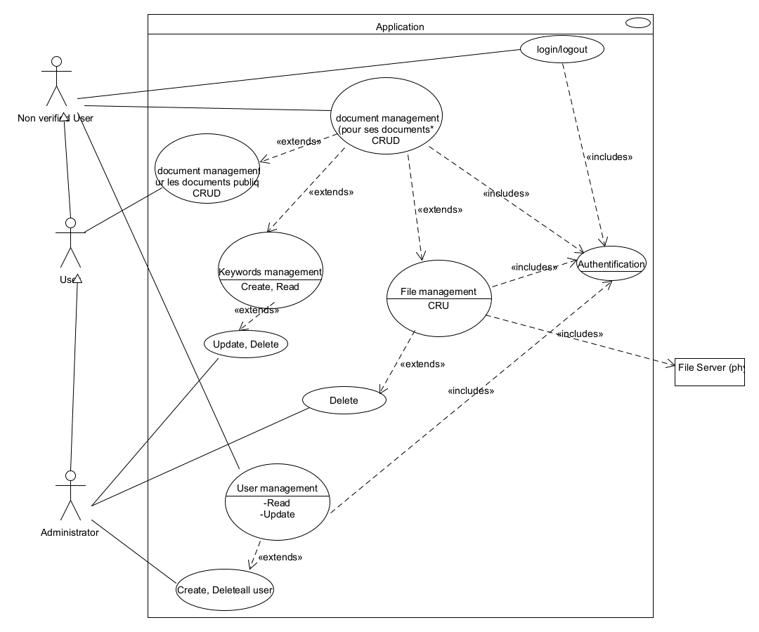

Dictionnaire de données et tableau des scénari

Application DocMan.

Volumétrie :

Les utilisateurs de l’application peuvent avoir des profils différents : s’agissant des utilisateurs, des utilisateurs non-vérifiés ou désactivé , et un ou plusieurs administrateurs de la plate-forme.

Tableau des cas d’utilisation

1. Actions avec les utilisateurs et comptes

|  |  |
| --- | --- |
| Cas d’utilisation | Création de compte |
| Acteur | Utilisateur non vérifié |
| Evénement déclencheur | Création de compte |
| Objectif | S’inscrire à la plateforme |
| Précondition | Lancement du service |
| Postcondition | Disposer d’une adresse mail valide |
| Scénario nominal | 1. Aller sur [www.bigastora.com](http://www.bigastora.com) 2. Se rendre sur « Registration ». 3. Remplir les informations. 4. Valider la saisie. 5. Il peut se connecter avec le nom d’utilisateur qu’il a reçu dans l’e-mail de confirmation |
| Scénario alternatif | 1. Format d’adresse mail invalide, retour au cas 3. 2. E-mail adresse non valide, retour au cas 2 |

|  |  |
| --- | --- |
| Cas d’utilisation | Création de compte |
| Acteur | Administrateur |
| Evénement déclencheur | Création de compte |
| Objectif | Inscrive un utilisateur à la plateforme |
| Précondition | Lancement du service |
| Postcondition | Disposer d’une adresse mail valide |
| Scénario nominal | 1. Aller sur [www.bigastora.com](http://www.bigastora.com) 2. Se connecter tant que « administrateur » 3. Choisir le menu User 4. Choisir le « Create new » bouton. 5. Remplir les informations. 6. Valider la saisie. |
| Scénario alternatif | 1. Format des champs invalide, retour au cas 3. |
| Cas d’utilisation | Authentification |
| Acteur | Utilisateur  Utilisateur non-vérifié  Administrateur |
| Evénement déclencheur | Accéder à son espace |
| Objectif | Effectuer, gérer ou organiser ses documents |
| Précondition | Être inscrit sur le site |
| Postcondition | Disposer des identifiants de connexion |
| Scénario nominal | 1. Aller sur [www.bigastora.com](http://www.bigastora.com) 2. Se connecter avec le menu « Log in » 3. Remplir les champs avec informations valides 4. Valider la saisie. |
| Scénario alternatif | 1. Identifient ou mot de passe invalide, retour au cas 3. |

|  |  |
| --- | --- |
| Cas d’utilisation | Authentification |
| Acteur | Utilisateur désactivé |
| Evénement déclencheur | Accéder à son espace |
| Objectif | Gérer son compte et contacter administrateur |
| Précondition | Être inscrit sur le site, mais il est désactivé |
| Postcondition | Disposer des identifiants de connexion |
| Scénario nominal | 1. Aller sur [www.bigastora.com](http://www.bigastora.com) 2. Se connecter avec le menu « Log in » 3. Remplir les champs avec informations valides 4. Valider la saisie. |
| Scénario alternatif | 1. Identifient ou mot de passe invalide, retour au cas 3. |

|  |  |
| --- | --- |
| Cas d’utilisation | Mise à jour des informations personnel |
| Acteur | Utilisateur (tous les types) |
| Evénement déclencheur | Corriger ou modifier une ou plusieurs informations |
| Intérêt | Mettre à jour ses informations personnelles |
| Précondition | Avoir un compte |
| Post-condition | Disposer de login de connexion corrects |
| Scénario nominal | 1. Aller sur le site. 2. Se rendre sur la rubrique « Log in ». 3. Saisir les identifient/mot de passe de connexion. 4. Valider la saisie. 5. Se rendre sur la rubrique « My profil » 6. Procéder au changement et valider. |
| Scénario alternatif | 1. Erreur de login et ou de mot de passe, retour au cas 3. 2. Erreur de saisie : retour au cas 4. |

|  |  |
| --- | --- |
| Cas d’utilisation | Mise à jour de rôle des utilisateurs |
| Acteur | Administrateur |
| Evénement déclencheur | Modifier de rôle de l’utilisateur |
| Intérêt | Mettre à jour son droit accès ou vérifier l’utilisateur |
| Précondition | Avoir un compte administrateur |
| Post-condition | Disposer de login de connexion corrects |
| Scénario nominal | 1. Aller sur le site. 2. Se rendre sur la rubrique « Log in ». 3. Saisir les identifient/mot de passe de connexion. 4. Valider la saisie. 5. Choisir le menu « USER » 6. Choisir l’utilisateur et clicquer sur son rôle actuelle 7. Procéder au changement et valider. |
| Scénario alternatif | 1. Erreur de login et ou de mot de passe, retour au cas 3. 2. Erreur de saisie : retour au cas 5. |

|  |  |
| --- | --- |
| Cas d’utilisation | Désactiver ou Active compte |
| Acteur | Administrateur |
| Evénement déclencheur | Désactiver ou activer utilisateurs. Ses fichiers publics restent accessibles par les autre utilisateurs actif |
| Intérêt | Désactive (ou réactiver) compte sans supprimer ses resources |
| Précondition | Disposer des droits d’administrateur |
| Postcondition | Présence de comptes utilisateur |
| Scénario nominal | 1. Se connecter en tant qu’administrateur. 2. Aller sur l’index des utilisateurs (User menu).   3. Choisir l’utilisateur à modifier.  4. Vérifier son état actuel :  5.a L’utilisateur est actif : clicquer le bouton « Disable »  5.b L’utilisateur est inactif : clicquer le bouton « Enable » |
| Scénario alternatif |  |

|  |  |
| --- | --- |
| Cas d’utilisation | Supprimer compte |
| Acteur | Administrateur |
| Evénement déclencheur | Supprimer utilisateurs avec ses documents et fichiers |
| Intérêt | Supprimer compte inactif |
| Précondition | Disposer des droits d’administrateur |
| Postcondition | Présence de comptes utilisateur |
| Scénario nominal | 1. Se connecter en tant qu’administrateur. 2. Aller sur l’index des utilisateurs (User menu). 3. Choisir l’utilisateur à supprimer. 4. Supprimer l’utilisateur (les documents et les fichiers seront supprimer automatiquement) |
| Scénario alternatif |  |

1. Actions avec documents

|  |  |
| --- | --- |
| Cas d’utilisation | Création un document |
| Acteur | Utilisateur  Utilisateur non vérifié  Administrateur |
| Evénement déclencheur | Souhait de création un dossier de fichiers (« document ») |
| Intérêt | Sauvegarder et organiser un document |
| Précondition | Avoir un compte |
| Post-condition | Avoir un compte |
| Scénario nomminal | 1. Se connecter sur le login. 2. Aller sur le menu « Documents ».   3.a Choisir « Create new document »  3.b Choisir « My documents » ou « All public documents » et sur le page choisir le bouton « Create new »  4. Remplir des champs demandés.  4. Valider et continuer sur le page « Adf files » pour ajouter les fichiers.  5.a Ajout les fichiers et valider.  5.b Choisir un autre menu sans ajout les fichiers. |
| Scénario alternatif | 1. Login ou mot de passe erroné, retour au cas 2. Erreur de saisi invalide, retour au cas 4. 3. Format de fichier non pris en charge, retour au cas 5.a |

|  |  |
| --- | --- |
| Cas d’utilisation | Consulter et/ou modifier un document public |
| Acteur | Utilisateur  Utilisateur non vérifié  Administrateur |
| Evénement déclencheur | Souhait de consultation un dossier de fichiers (« document ») |
| Intérêt | Sauvegarder et organiser un document |
| Précondition | Avoir un compte |
| Postcondition | Avoir un compte |
| Scénario nominal | 1. Se connecter sur le login. 2. Aller sur le menu « Documents ».   3. Choisir « All public documents |
| Scénario alternatif | 1. Login ou mot de passe erroné, retour au cas 1 |

|  |  |
| --- | --- |
| Cas d’utilisation | Consulter, modifier ou supprimer un document privé |
| Acteur | Utilisateur  Administrateur comme utilisateur |
| Evénement déclencheur | Souhait de consultation un dossier de fichiers (« document ») |
| Intérêt | Sauvegarder et organiser ses documents |
| Précondition | Avoir un compte et avoir au moins un document. Ce document a été créé par lui. |
| Postcondition | Avoir un compte |
| Scénario nominal | 1. Se connecter sur le login.   1. Aller sur le menu « Documents ». 2. Choisir « My documents » 3. Pour modifier :   a. Choisir le document-> » Edit document »  b. Remplir des champs demandés.  c. Valider et continuer sur le page « Adf files » pour ajouter les fichiers.  d. Ajout les fichiers et valider.  e. Choisir un autre menu ou choisir « Save and exit » sans ajout les fichiers.  5. Pour supprimer :  a. Choisir le document-> » Delete »  b. Valider avec le bouton »OK » |
| Scénario alternatif | 1. Login ou mot de passe erroné, retour au cas 2. Erreur de saisi invalide, retour au cas 4. b 3. Format de fichier non pris en charge, retour au cas 4.d |

|  |  |
| --- | --- |
| Cas d’utilisation | Modifier le protection un document privé |
| Acteur | Utilisateur  Administrateur comme utilisateur |
| Evénement déclencheur | Souhait de protection un dossier de fichiers (« document ») |
| Intérêt | Proteger ses documents |
| Précondition | Avoir un compte et avoir au moins un document. Ce document a été créé par lui. |
| Postcondition | Avoir un compte |
| Scénario nominal | 1. Se connecter sur le login. 2. Aller sur le menu « Documents ». 3. Choisir « My documents »   4.a Choisir le document-> » Edit document »  4.b Cocher/decocher le case « Protection »  4.c. Valider  5.a Choisir le document dans la list et choisir le colonne protection-> click sur bouton Public/Privé (le label est l’état actuelle)->valider |

1. Actions avec Files

|  |  |
| --- | --- |
| Cas d’utilisation | Charger ou télécharger (upload/download) des fichiers après création d’un document (edit) |
| /Acteur | Utilisateur  Utilisateur non vérifié (exclusivement pour ses documents)  Administrateur comme utilisateur |
| Evénement déclencheur | Souhait de consultation un dossier de fichiers (« document ») |
| Intérêt | Sauvegarder et organiser ses documents |
| Précondition | Avoir un compte, avoir accès au ce fichier (public ou avoir ce fichier) |
| Postcondition | Avoir un compte |
| Scénario nominal | 1. Se connecter sur le login. 2. Aller sur le menu « Documents ».   3. Choisir « My documents » ou « All public documents »  4. Choisir le document (click sur son nom) -> » Add new file »  5. Ajout les fichiers et valider.  6. Choisir un autre menu ou choisir « Save and exit » sans ajout les fichiers.  4. Valider et continuer sur le page « Adf files » pour ajouter les fichiers. |
| Scénario alternatif | 1. Login ou mot de passe erroné, retour au cas 1 2. Format de fichier non pris en charge, retour au cas 5.a |

|  |  |
| --- | --- |
| Cas d’utilisation | Supprimer un fichier (mode administrateur) |
| /Acteur | Administrateur |
| Evénement déclencheur | Souhait de supprimer des fichiers |
| Intérêt | Supprimer les fichiers |
| Précondition | Avoir un compte administrateur, avoir accès au ce fichier (non privée) |
| Postcondition | Avoir un compte administrateur |
| Scénario nominal | 1. Se connecter sur le login. 2. Aller sur le menu « Files ».   3. Choisir un fichier (click sur son nom) -> « Delete »  4. Valider et continuer |
| Scénario alternatif | 1. Login ou mot de passe erroné, retour au cas 1 |

|  |  |
| --- | --- |
| Cas d’utilisation | Supprimer un fichier (mode utilisateur) |
| /Acteur | Utilisateur  Utilisateur non vérifié (exclusivement pour ses documents)  Administrateur comme utilisateur |
| Evénement déclencheur | Souhait de supprimer des fichiers |
| Intérêt | Supprimer les fichiers |
| Précondition | Avoir un compte, avoir au moins un fichier, accès au fichier (public ou avoir ce fichier) |
| Postcondition | Avoir un compte, avoir au moins un fichier |
| Scénario nominal | 1. Se connecter sur le login. 2. Aller sur le menu « Documents ».   3. Choisir « My documents » ou « All public documents »  4. Choisir le document (click sur son nom)  5. Choisir les fichiers de ce document  6. Choisir un fichier (click sur son nom) -> « Delete »  4. Valider et continuer |
| Scénario alternatif | 1. Login ou mot de passe erroné, retour au cas 1 |

D . Actions avec tags

|  |  |
| --- | --- |
| Cas d’utilisation | Créer, consulter, modifier ou supprimer le liste des tags |
| Acteur | Administrateur |
| Evénement déclencheur | Souhait de ajouter ou supprimer un tag |
| Intérêt | Organiser les documents par mot des clés |
| Précondition | Avoir un compte administrateur |
| Postcondition |  |
| Scénario nominal | 1. Se connecter sur le login. 2. Aller sur le menu « Tags ». 3. Pour créer :   3.a Choisir « Add new »  3.b Remplir la formule et valider   1. Pour modifier :   a. Choisir le tag (click sur son nom)-> » Edit tag »  b. Remplir des champs demandés.  c. Valider  5. Pour supprimer :  a. Choisir le tag-> » Delete »  b. Valider avec le bouton »OK » |
| Scénario alternatif | 1. Login ou mot de passe erroné, retour au cas 1 2. Erreur de saisi invalide, retour au cas 3.b ou 4. b |

*****